خبـــــر صحفــي
صادر من المركز الإعلامي لمؤسسة دبي للمهرجانات والتجزئة

تخصيص ركن للمرح لحين حضور الوالدين
عالم مدهش يحوّل الأطفال التائهين إلى "نجومٍ صغار"
- كوادر مدربة للتعامل مع الأطفال التائهين لحين قدوم ذويهم
- يوضع لكل طفل سوار يحمل اسم ورقم التواصل عند تسجيل الدخول
دبي، 28 يوليو 2015: تبحث السيدة نوال عبدالقادر عن طفلها التائه أحمد، 5 سنوات، بين قاعات "عالم مدهش" الثمانية، فيما يتجه زوجها حسين إلى موقع تواجد إدارة الأمن الرئيسية للأبواب، ويظهر عليهما القلق الشديد لخوفهما من أن يكون الصغير "أحمد" قد غادر المكان الواسع، أو تاه بين الألعاب بمفرده.
هكذا يكون الحال عادة في أي مكان يدخله آلاف الأشخاص يومياً بصحبة أطفالهم للعب والتسلية، وحال السيدة نوال، وزوجها حسين، يشبه حال الكثيرين من الآباء والأمهات الذين يتعرضون لنفس الموقف، لكن إدارة "عالم مدهش" هذا العام ابتكرت طريقة مثالية لتسهيل الأمر على الأهل والطفل في نفس الوقت.
وبهدف زيادة الأمن والأمان في المكان، الذي يعتبر بحق الوجهة الترفيهية العائلية الأشهر في المنطقة، فقد عمدت إدارة "عالم مدهش" إلى تخصيص مكان للعب وتسلية الأطفال التائهين لحين قدوم ذويهم، حيث يتم اصطحاب الطفل إلى منطقة "النجوم الصغار" في القاعة رقم 8 بصورة طبيعية، دون أن يشعر بالخوف، ويوضع في هذا المكان الآمن ليلعب ويلهو مع كافة الأطفال الموجودين فيه لحين قدوم والديه واصطحابه.

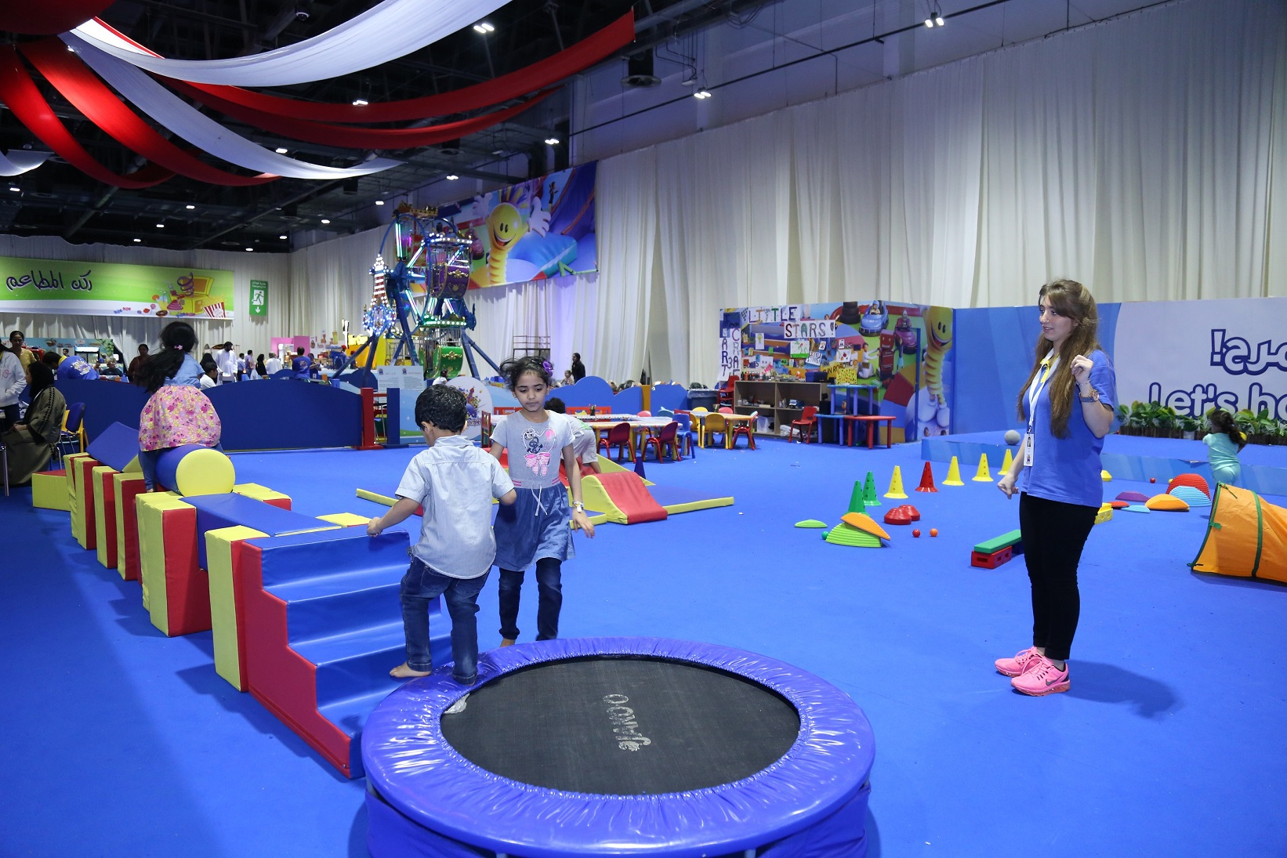

بين أيدٍ أمينة
وبينما يتم تأمين الطفل "أحمد"، يتصل مشرف منطقة "النجوم الصغار" بذويه، مستخدماً الرقم والاسم المسجلين على "سوار" يوضع حول يد كلّ طفل يدخل "عالم مدهش" عند البوابات الرئيسية، ليبشر والد الطفل "حسين" بأن ابنه بين أيدٍ أمينة.
يتبدد خوف السيدة نوال، والدة الطفل المفقود، وتنظر إلى ابنها في ركن "النجوم الصغار" وهو لا يكترث لشئ، سوى للمرح مع أقرانه، بينما تعود العائلة مجدداً إلى مساحات الترفيه الممتدة على 34 ألف متر مربع في القاعات 1-8 في مركز دبي التجاري العالمي، شاكرين الإدارة على هذا التنظيم المميز.
وبحسب المسؤولين في "عالم مدهش"، فإن عدد الأطفال المفقودين الذين يتم اصطحابهم للعب في ركن "النجوم الصغار" لحين حضور ذويهم، لا يتجاوز أصابع اليد الواحدة على امتداد ساعات العمل، فيما تم اتخاذ التدابير اللازمة على البوابات الرئيسية، المؤدية إلى الخروج من "عالم مدهش"، كي لا يسمح لأي طفل بالمغادرة دون أن يكون بصحبة والده أو والدته.

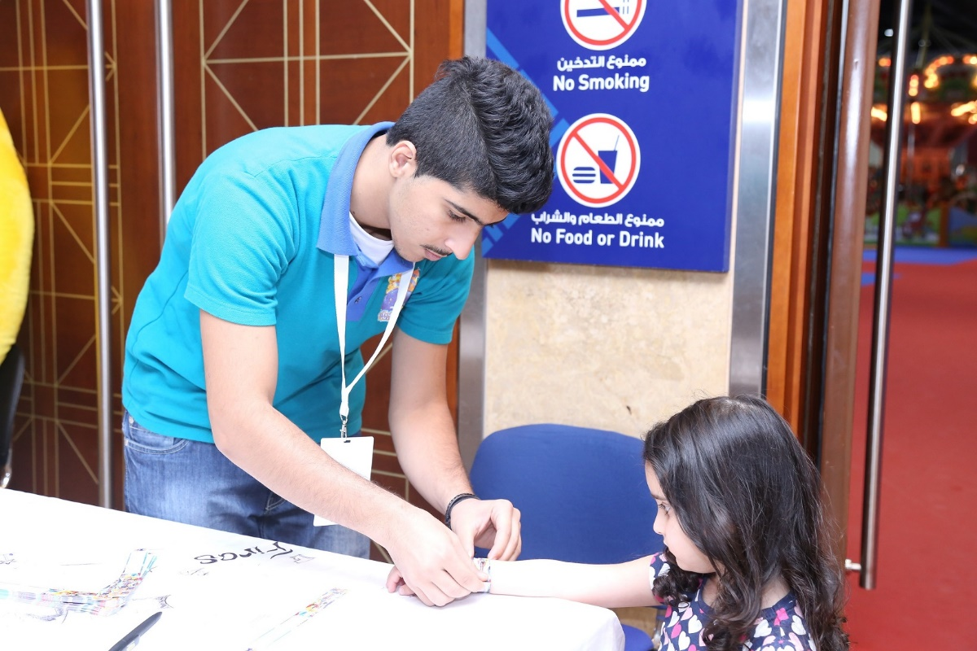

وترى السيدة نوال عبدالقادر أن الشعور بالأمان هو أهم ما يميز قاعات "عالم مدهش"، حيث لا يمكن لأي شخص أن يكون قلقاً على أبنائه، خاصة وأن العاملين يحسنون التعامل مع الأطفال، ولديهم الخبرة المطلوبة للتصرف كي لا يشعر الطفل بأنه تائه في مكان واسع ملئ بالزوار.
مشرفون مؤهلون
وقد وفرت إدارة الفعاليات مجموعة مؤهلة من المشرفين والمشرفات في ركن "النجوم الصغار" للتعامل مع الأطفال بصورة صحيحة، والتخفيف من خوفهم لحين حضور ذويهم، إلى جانب تأمينهم بما يحتاجونه من رعاية واهتمام كي يلعبوا ويمرحوا في مكان تم تصميمه ليقضوا فيه ساعات من التسلية والترفيه.
والجدير بالذكر بأن "عالم مدهش" يمتد هذا العام على مساحة تزيد على 34,000 متر مربع داخل مركز دبي التجاري العالمي في القاعات 1-8 . وهو يعدّ الوجهة الترفيهية العائلية الأمثل في فصل الصيف والتي تمنح الصغار من جميع الأعمار الفرصة للتعلم ضمن أجواء مريحة وممتعة، وفي بيئة آمنة تقدم تجارب عالمية متفردة تثري أوقات الأطفال وتساعدهم على التعلم.
ويوفر "عالم مدهش" منصة مثالية للترفيه والفائدة، إذ يضم أنشطة فريدة مثل ألعاب المهارة وألعاب التشويق والمغامرات والألعاب المطاطية، وألعاب التزلج، والتزحلق على الدولاب المطاطي الآمن في 3 حلبات مثيرة، ومتاهات المرايا، ونفق الرعب الرائع الذي يختبر مهارات التوازن في المسير على الجسر داخله لكافة الأعمار، وملاعب القفز على "الترامبولين"، بالإضافة إلى مجموعة واسعة من خيارات الأطعمة والمشروبات.

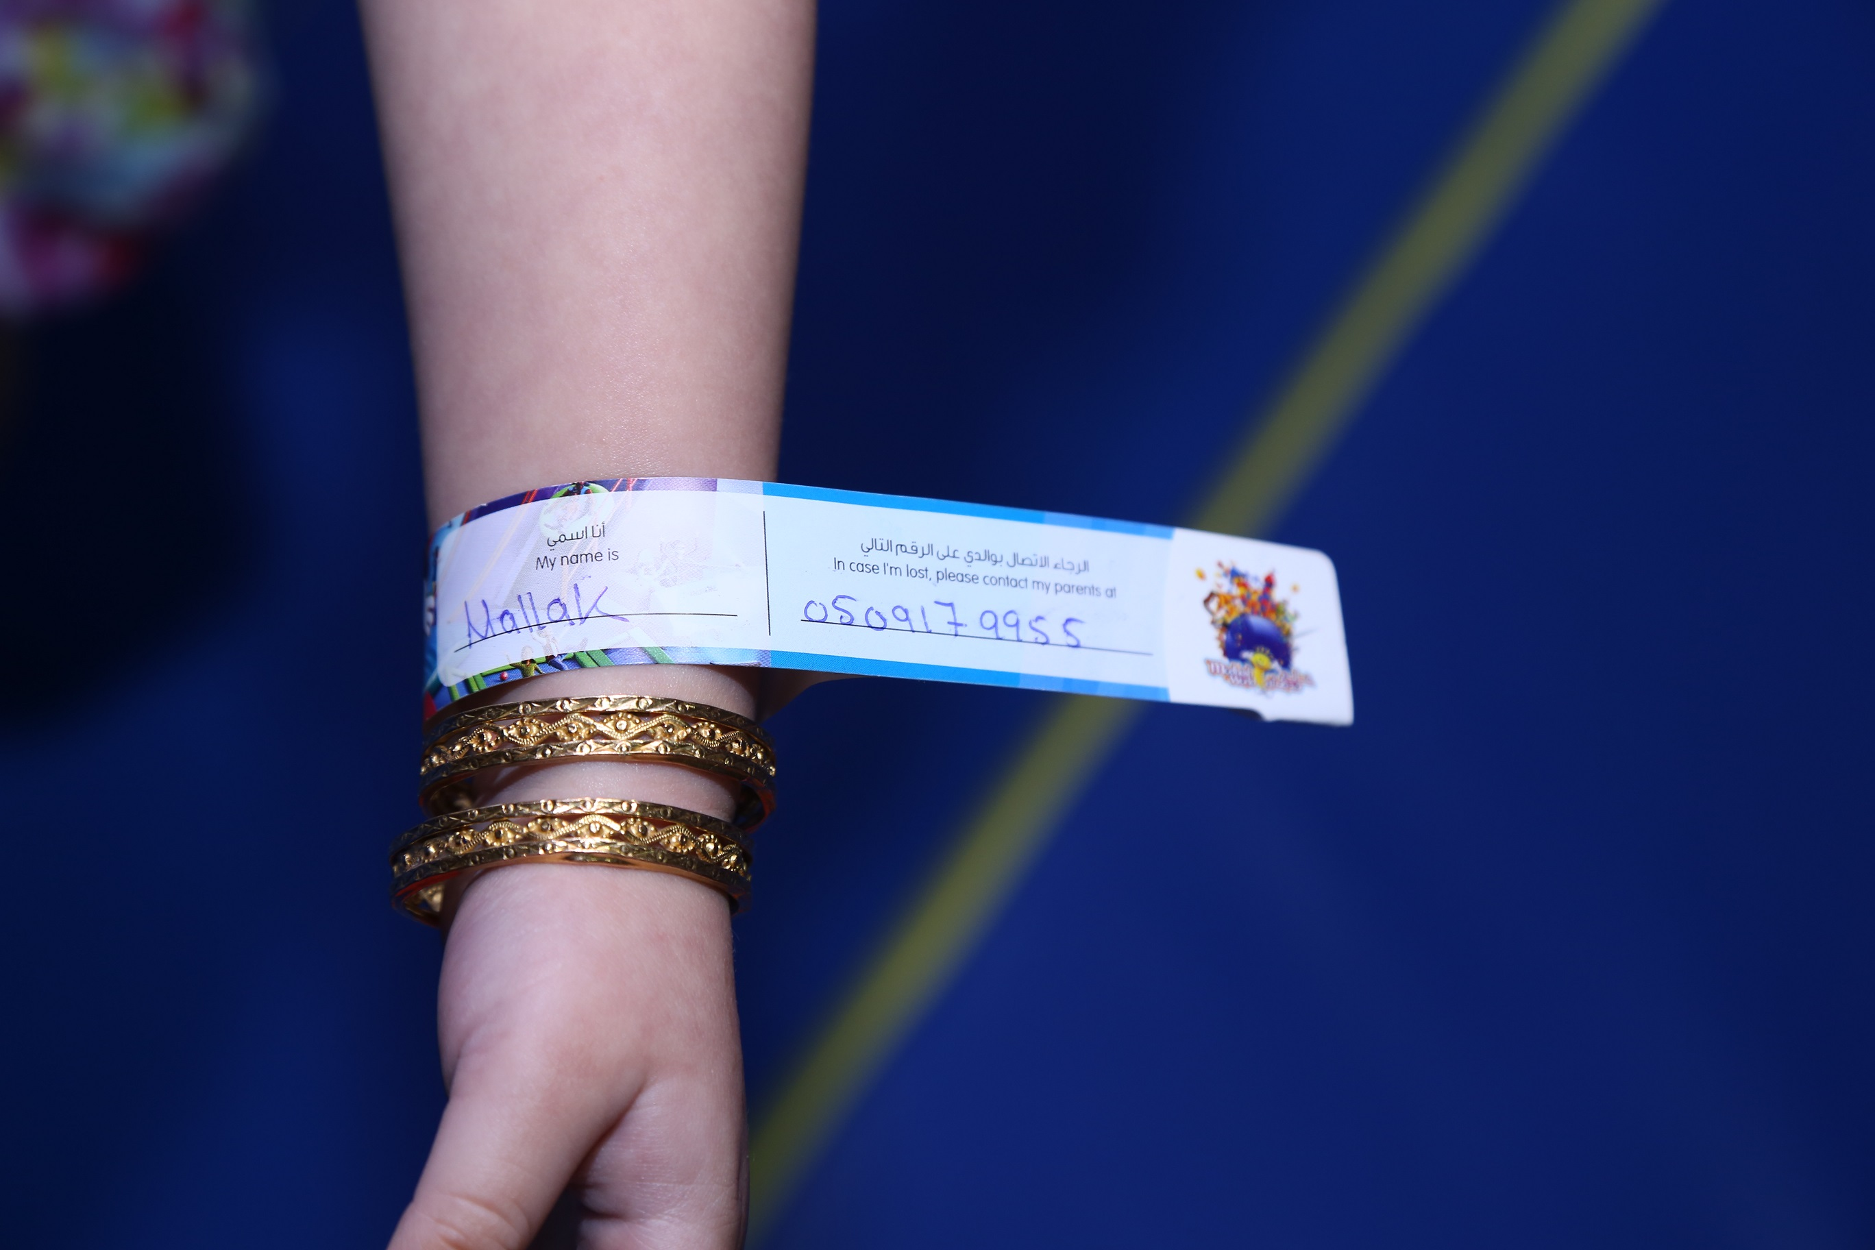
عالم مدهش يقع في قلب مدينة دبي، حيث يرتبط بكافة أرجاء المدينة الحيوية من خلال محطة ميترو مركز دبي التجاري العالمي، وهو مزود بمحال لبيع الهدايا التذكارية الجميلة، وتتوافر فيه مواقف متعددة الطبقات تتسع لزوار المكان، ما يجعل من عالم مدهش مكاناً متكاملاً لاستقبال الأطفال وعائلاتهم لقضاء عطلة صيف مميزة في دانة الدنيا "دبي".
ويفتح عالم مدهش أبوابه خلال الفترة ما بين 9 يوليو إلى 29 أغسطس 2015 من الساعة 9:00 صباحاً وحتى الساعة 12 منتصف الليل من يوم السبت إلى الأربعاء، ومن الساعة 9:00 صباحاً إلى الساعة 1:00 بعد منتصف الليل يومي الخميس والجمعة. ويبلغ سعر تذكرة دخول عالم مدهش 20 درهماً للصغار والكبار، فيما يستطيع الأطفال دون الثالثة من العمر الدخول مجاناً.

-انتهى-

للمزيد من المعلومات يرجى التواصل عبر التالي:-

- مركز اتصال دائرة السياحة والتسويق التجاري على الرقم +971 600 555 559
- الموقع الإلكتروني modheshworld.com
- مواقع التواصل الاجتماعي:
Hashtag: #ModheshWorld
· Facebook: https://www.facebook.com/ModheshWorld
· Youtube:https://www.youtube.com/user/ModheshWorld
· Twitter: @ModheshWorld
· Instagram: @ModheshWorld

